[Emprender con Tecnologías de Información](https://adolfoaraujo.com/)

Emprendimiento, Administración de Proyectos y Tecnologías de Información y Comunicación. Por: Adolfo J. Araujo J.



* [Acerca de Adolfo Araujo](https://adolfoaraujo.com/acerca-de-mi/)
* [Mercadeo online](https://adolfoaraujo.com/mercadeo-por-internet/)
* [¿Eres Emprendedor?](https://adolfoaraujo.com/quieres-ser-emprendedor/)
* [Introducción a Lean Startup](https://adolfoaraujo.com/2016/12/08/introduccion-a-lean-startup/)
* [Twitter](http://twitter.com/ajaraujo)

• [Facebook](https://www.facebook.com/AdolfoJAraujoJ)

• [LinkedIn](https://www.linkedin.com/in/ajaraujo/)

• [Instagram](https://www.instagram.com/adolfojaraujo/)

• [Youtube](https://www.youtube.com/channel/UCBMifDjgEpGhRLMGUmqXpMQ)

**4 roles con los que puedes generar ingresos #PNT 1.1**

Publicado por[ajaraujo](https://adolfoaraujo.com/author/adolfoaraujo/)[enero 23, 2014](https://adolfoaraujo.com/2014/01/23/4-formas-para-generar-ingresos-parte2/)Publicado en [00- Emprendedor](https://adolfoaraujo.com/category/00-emprendedor/)

Etiquetas:[AFP](https://adolfoaraujo.com/tag/afp/), [business](https://adolfoaraujo.com/tag/business/), [Empresa](https://adolfoaraujo.com/tag/empresa/), [lionel messi](https://adolfoaraujo.com/tag/lionel-messi/), [Robert Kiyosaki](https://adolfoaraujo.com/tag/robert-kiyosaki/)

|  |  |
| --- | --- |
|  | [Mentalidad financiera](https://ingwebsu.files.wordpress.com/2013/08/diapositiva2.png)4 formas de generar ingresos de acuerdo a Robert Kiyosaki  ​Continuando con el lado derecho del cuadrante de **flujo de ingreso** de **Robert Kiyosaki** ([lado izquierdo](https://adolfoaraujo.wordpress.com/2013/07/29/4-formas-generar-ingresos-pnt/" \t "_blank));Si lo comparamos con un partido de la NBA estaríamos en el *medio tiempo* reflexionando si estamos ganando el juego de la vida o no, en el caso de nuestra actividad productiva deberíamos pensar si toda nuestra vida la queremos trabajar para otros o para nuestro empleo o trascender al siguiente nivel: ser **Dueño de una Empresa** (Big Business Owner),  en donde el principio que prevalece es el **Liderazgo**. Si hemos llegado a ser auto-empleado y no avanzamos, es precisamente porque tenemos que desarrollar nuestro liderazgo empresarial, así como lo hizo Kiyosaki al trabajar en *Xerox*, donde tenían el mejor programa de capacitación para **vendedores**, o como él recomienda actualmente ser parte de una red MultiNivel, quizá la más conocida (pero no la única) es la que tiene de patrocinador a [Lionel Messi](http://bit.ly/MessiLio), pueden haber otras más cercanas a nuestros intereses. *Ser dueño de una empresa no es para todos, es para aquellos que quieren progresar.*  Es necesario eliminar muchos de los  **paradigmas** mentales que nos dicen que «es imposible» o «no es para nosotros», porque eso es lo hemos estado escuchando de nuestros familiares o profesores, creen que es la realidad de todos, pero la nuestra puede ser diferente, si nos lo **proponemos**. Debe alcanzarse ante de los 50 años como máximo, aunque hay casos como **Mark Zuckerbeg** que saltaron de un solo hasta este nivel o tenemos el caso del coronel Sanders que hasta los 60 años logro convertir en franquicia a **KFC**. A está edad ya no tenemos muchas **energías** pero si la **experiencia** para liderar nuestra empresa (aunque parece que ya no es tan importante), Con respecto a los impuestos en nuestro país como en la mayoría los que pagan menos son las medianas o grandes empresas, hasta el 2012 los presidentes están hablando de agregarle más impuestos a los ricos, el IVA afecta más a los pobres que a los ricos y el dueño de empresa lo puede reducir. Pero la realidad hoy en día es que el Estado beneficia a estas empresas proporcionando formas de reducir impuestos siempre que ayuden a:   * Crear empleo incluyendo a discapacitados * Aumentar las investigaciones * Utilizar tecnologías que protegen al medio ambiente, etc.   El último nivel es llegar a ser **Inversionista**, utilizando el capital que hemos acumulado antes de llegar a los 60 años, mejor aún utilizar el dinero de otras entidades como los bancos o el mismo **Estado**, generando proyectos en beneficio a la **sociedad**, por lo que el dinero trabaja para uno, generando **ingresos pasivo**, sin necesidad de permanecer 8 horas trabajando. Alcanzando el principio de **Libertad** despreocupándonos de las deudas Y no llegar al **Extra Tiempo** trabajando porque la pensión que no alcanza  (En [El Salvador la ley](http://www.americaeconomica.com/numeros4/269/noticias/velsalvadorju1.htm) estable que la edad de retiro es a los 65 años (60 para las mujeres) con 25 años cotizando a las administradoras de Pensiones (AFP) Podemos invertir en:   * **Educación** que permitirá cometer menos errores * **Metales**, especialmente la planta, y otro tipo de materias primas básicas ([comoditties](http://bit.ly/matPrimaBasic" \t "_blank)) * Desarrollar mi **emprendimiento** (Start-up) * [Empresa Derivaje](http://es.wikipedia.org/wiki/Spin-off) o **Spin-off** * **Franquicias** * **Bienes y raíces** * **Energías renovables** * **Bolsa de valores**   Terminar como empleado significa tener sueldo bajo. trabajar horas extras, relación (buena o mala) con los jefes, estar expuesto a recorte de personal o en el mejor de los casos continuar trabajando hasta los 65 años porque la jubilación no es suficiente *¿Ese es tu plan de vida? ¿[Qué vida mereces tener](https://adolfoaraujo.wordpress.com/2013/08/12/que-vida-mereces/" \t "_blank)?*  **Referencias:**   * [4 formas generar ingresos](https://adolfoaraujo.com/2013/07/29/4-formas-generar-ingresos-pnt/) versión1 * [Década Más Emocionante Económicamente](http://bit.ly/decadaEmocionante) (ajaraujo) * 4 formas de generar ingresos ([parte 1](https://adolfoaraujo.wordpress.com/2013/07/29/4-formas-generar-ingresos-pnt/)) * [Autoempleo](http://es.wikipedia.org/wiki/Autoempleo) * [Marketing Multinivel](http://es.wikipedia.org/wiki/Marketing_multinivel) * [Lionel Messi](http://bit.ly/MessiLio) * Mark Zuckerberg * [Coronel Sanders](http://es.wikipedia.org/wiki/Harland_D._Sanders) * [Start-up](http://es.wikipedia.org/wiki/Compa%C3%B1%C3%ADa_startup) * [MyPE](http://es.wikipedia.org/wiki/Peque%C3%B1a_y_mediana_empresa) * [Franquicia, Opción de Negocio para las PyMEs](https://www.bmi.gob.sv/portal/page?_pageid=38,155984&_dad=portal&_schema=PORTAL) * [Inteligencia Financiera](http://bit.ly/inteliFinan) (ajaraujo) * [Comodities](http://bit.ly/matPrimaBasic) * [Empresa Derivaje](http://es.wikipedia.org/wiki/Spin-off) o Spin-off * [Bolsa de valores](http://es.wikipedia.org/wiki/Bolsa_de_valores) * [RichDad](http://www.richdad.com/) * Do Not Buy [«Cashflow Quadrant» Until You Read This!](http://ezinearticles.com/?Do-Not-Buy-Cashflow-Quadrant-Until-You-Read-This%21&id=1323742) * [El Salvador: la ley estable la jubilación](http://www.americaeconomica.com/numeros4/269/noticias/velsalvadorju1.htm) * <http://www.amchamsal.com/> Cámara Americana de Comercio en El Salvador * [http://www.minec.gob.sv/index.php?option=com\_conte…](http://www.minec.gob.sv/index.php?option=com_content&view=article&catid=1:noticias-ciudadano&id=1126:fondepro&Itemid=77) FONDEPRO MINEC * [http://www.epridex.org/index.php?option=com\_conten…](http://www.epridex.org/index.php?option=com_content&view=article&id=155&Itemid=53submenu=Gobierno) ePridex FONDEPRO EPRIDEX * [Primero Invierte en tu Machete](http://bit.ly/invierteMachete) (ajaraujo) |

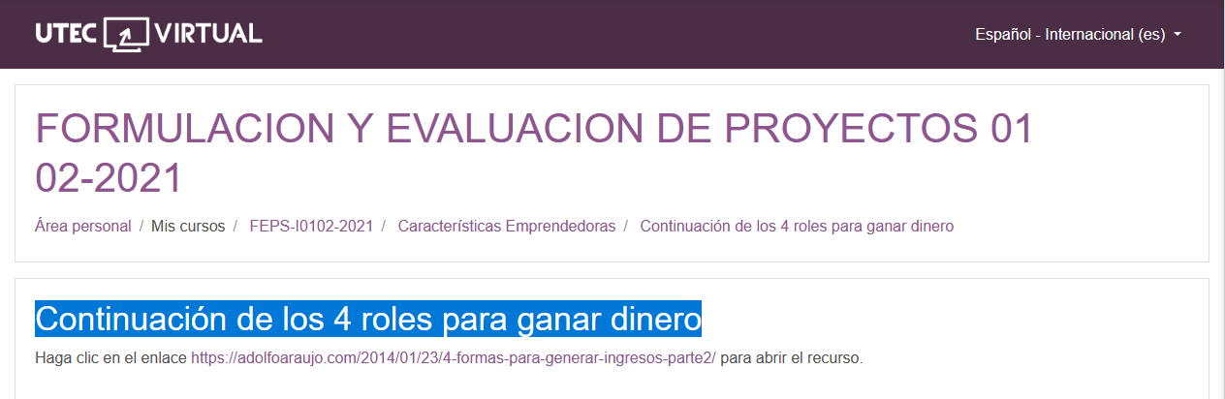

<https://adolfoaraujo.com/2014/01/23/4-formas-para-generar-ingresos-parte2/>